УРОК 1
ТЕМА: Что такое функция?
Цели урока: Привести учащихся к пониманию понятия функции;
Формирование и отработка понятий “функция”, “аргумент функции”, “значение функции”, “независимая переменная”, “зависимая переменная”.
Содействовать развитию у учащихся умений исследовать объекты, сравнивать, находить соответствия и делать выводы.
Оборудование: учебник, ИКТ, печатный лист
Ход урока.
- Организационный момент и сообщение целей урока.
Мотивация к учебной деятельности:
Сегодня я расскажу вам на живых примерах, на «пальцах», без скучных формул и зубрежки.
На самом деле функция – это не какая-то выдумка математиков, умников в очках, а вполне себе практическая вещь.
Функции живут вокруг нас и мы каждый день с ними сталкиваемся, но просто об этом не подозреваем.
Поэтому любой человек в состоянии понять, что же такое функция.
Возьмем с вами какую-нибудь жизненную ситуацию.

Объяснение нового материала:
Итак, после освобождения, вы конечно организуете встречу с родными и близкими. Но захотите вы это сделать на природе, а для этого нужен транспорт.
Представим, что на выбор у нас есть МОТОЦИКЛ, МАШИНА или МИКРОАВТОБУС.
ИТАК:
- если на отдых на мотоцикле, то можно взять с собой только одного близкого человека;
- если на машине, то четыре человека;
- если на микроавтобусе, компанию составят, аж 8 человек.
ИНЫМИ СЛОВАМИ:
Есть одна величина – это количество пассажирских мест, в транспортном средстве, т.е. сколько близких людей ты сможешь взять.
И другая величина – это общая вместимость этого транспортного средства.
Давайте это нарисуем, а говоря математическим языком, ИЗОБРАЗИМ НА ГРАФИКЕ.

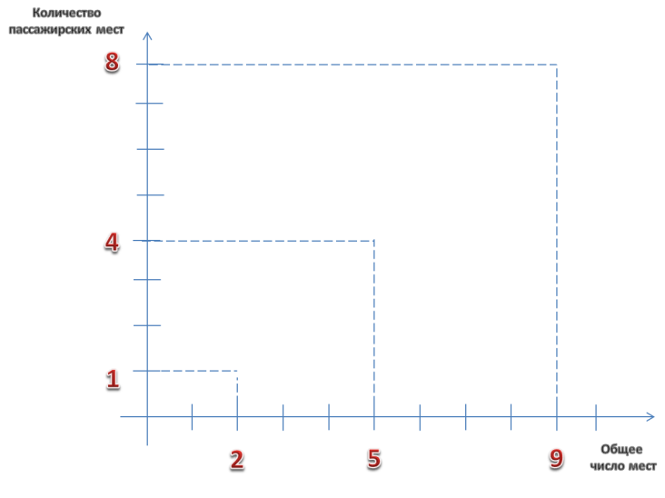

Мотоцикл двухместный – количество пассажиров один
У автомобиля 5 мест – количество пассажиров четыре
У микроавтобуса 9 мест – количество пассажиров восемь.
Если проведем линию через три точки, то получим следующую зависимость.
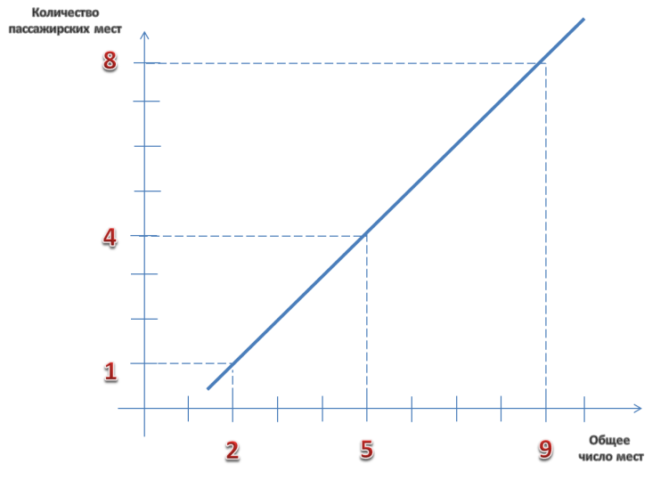
Прямая линия показывает, как связаны между собой эти две величины (общее число мест и число пассажиров).
ЗАВИСИМОСТЬ, КОТОРАЯ ПОКАЗЫВАЕТ, КАК ОДНА ВЕЛИЧИНА СВЯЗАНА С ДРУГОЙ ВЕЛИЧИНОЙ НАЗЫВАЕТСЯ ФУНКЦИЕЙ.

ЛЮБАЯ ФУНКЦИЯ – ЭТО СВЯЗЬ МЕЖДУ ВЕЛИЧИНАМИ.

А такая вот линия, как на графике, называется графиком функции.
Она может быть любой формы, в том числе и кривой.
Функции могут быть возрастающими и убывающими:

Для возрастающей функции вторая величина увеличивается вместе с первой: первая увеличивается и вторая увеличивается. График функции при этом идёт вверх.
А для убывающей функции вторая величина уменьшается при увеличении первой. График функции при этом идёт вниз.
А могут быть и смешанные функции – это когда вторая величина, то возрастает, то убывает. Это зависит от значения первой величины.
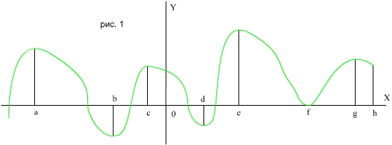
КАК МОЖНО ЗАДАТЬ ФУНКЦИЮ?
Её можно изобразить не только с помощью графика, но и задать с помощью таблицы.
Общее число мест | Число пассажирских мест
2 | 1
5 | 4
9 | 8

Здесь каждому значению первой величины соответствует своё значение второй величины.
Если у нас есть график, то мы всегда можем записать точки из графика в таблицу и наоборот по таблице всегда легко можно построить график.
А еще функцию можно записать в виде формулы. Это самый удобный и компактный способ. Например в нашем случае число пассажирских мест всегда на единицу меньше, чем общая вместимость, т.к. одно место всегда занято водителем. Следовательно формула для нашей функции имеет такой вид:

ЧИСЛО ПАСС.МЕСТ = ОБЩАЯ ВМЕСТИМОСТЬ - 1

Чтобы не описывать величины словами, можно обозначить их буквами: Х и Y
Так ведь удобнее?
Получается кратенько и компактно:
Y = X - 1
Мы с вами пришли именно к той записи, которая встречается в учебниках по математике.
Y –это название функции, а Х – это её аргумент.
Чтобы подчеркнуть, что функция зависит от аргумента, а не наоборот, то после имени функции в скобках указывают её аргумент:
Y(x) = X - 1
Никаких особых действий Х в скобках не обозначает, он просто говорит, что величина Y зависит от Х. Если мы изменим Х, то и изменится Y.
Причём совсем не обязательно использовать буквы Y и X. Функцию можно записать другими буквами f(x), z(x), z(y).
Какие еще примеры функций можно привести?
- Отметки на дверном косяке:

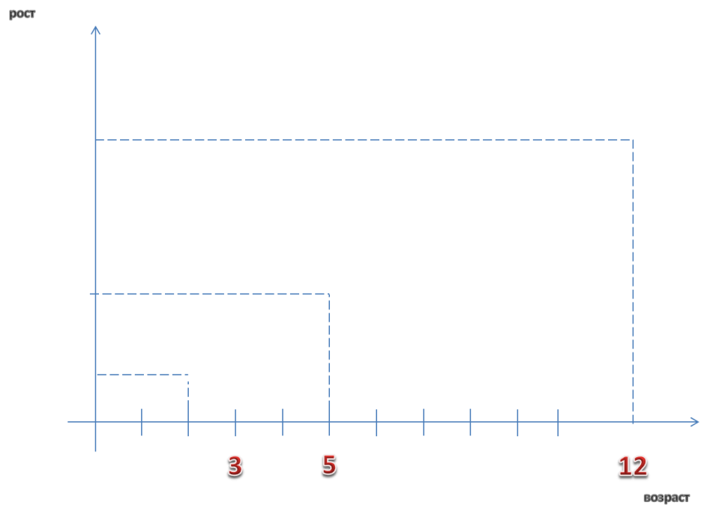
В итоге имеем две связанные величины: РОСТ и ВОЗРАСТ. Меняется возраст, меняется и рост.
Возраст – это Х, а рост – это Y(x). Рост является функцией от возраста.

- Или, например, цена золота сильно зависит от его пробы. Чем выше содержания чистого золота тем дороже изделие. Это тоже функция.

- Или, например, скорость движения велосипеда есть функция от скорости вращения педалей. Чем быстрее крутите педали, тем быстрее едите.

- Или, чем больше ешь, тем меньше нравишься девушкам. Это тоже функция.
И ТАК ДАЛЕЕ…… (ПРИВЕДИТЕ свои примеры)

Самое главное, что нужно запомнить!!!!

Функция – это связь между величинами.
Задана функция может быть по разному. В виде графика, таблицы и формулы.
ИТАК:
Функцией называется зависимость переменной y от переменной х, при которой каждому значению х соответствует единственное значение у.
Переменная х получила название независимой переменной или аргумента, переменная у – название значения функции.

ВОПРОСЫ ДЛЯ САМОПРОВЕРКИ:
Тема: Что такое функция?
Цель: Проверить себя как усвоен материал «понятие функции»;
Формирование и отработка понятий “функция”, “аргумент функции”, “значение функции”, “независимая переменная”, “зависимая переменная”.

- Что называется функцией?
- Какие новые термины мы узнали? Расшифруйте их?
- Что еще нового мы узнали?
- Приведите пример зависимости, которая является функцией; не является функцией.
Выполните задание «Проверь себя» (приложение 1) и определите, насколько вы поняли сегодняшний материал.

Приложение 1.
1.Что такое функция?
Функцией называют_____________________ переменной ____ от переменной ____ , при которой ___________________значению переменной ____соответствует _____________________ значение переменной____.
2.

Как можно задать функцию?
1. С помощью формулы.
2. Графический способ.
3. С помощью таблицы
4. С помощью описания.
3. Проверь себя: Функция задана таблицей:
х | -5 | -4 | -3 | -2 | -1 | 0 | 1 | 2
у | 10 | 8 | 6 | 4 | 2 | 0 | 2 | 4

Ответьте на вопросы:
- Если значение аргумента равно -3, то значение функции равно_____;
- Если х= -2, то у=___________;
- Если у=8, то х=______;
- Область определения функции:__________________;
- Область значения функции:_____________________;

Приложение 2 (индивидуальное задание)

- Площадь прямоугольника со сторонами 15 см и х см равна S см² . Составьте формулу зависимости S от х.
- Поезд, двигаясь со скоростью 80 км/ч, проходит расстояние S км за t ч. Составьте формулу зависимости S от t.
- Объем куба V см ³ зависит от длины его ребра а см. Выразите формулой зависимость V от а.

